本科生课程考试命题专用纸

湖南大学本科生

课程考试命题专用纸

考试科目： 人工智能导论 专业年级： 2017级

考试形式：闭卷 考试时间： 100 分钟

………………………………………………………………………………………………………………………

- (本题 10 分)
什么是Agent? 什么是理性的Agent? 理性的Agent一定能产生完美的结果吗？如果不能，为什么？(10分)

答案与评分：
Agent定义为响应来自环境的感知而采取行动的实体。（3分）
理性Agent为合理行动的Agent，Agent根据它所知道的做了“正确的事情”。（3分）
理性的Agent不一定能产生完美的结果。（1分）
Agent感知环境的信息特性有多种，有部分可观察的，不确定性，动态的，这些都会导致采取的行动不是完美的。（3分）

二、(本题 25 分)
考虑按下式定义代价函数的八数码问题：
f(x) = d(x) + h(x)
其中，d(x)为节点的深度；h(x)是所有棋子偏离目标状态位置的曼哈顿距离（曼哈顿距离为棋子偏离目标状态位置的水平距离和垂直距离之和），例如下图所示的初始状态S₀: 8的曼哈顿距离为2；2的曼哈顿距离为1；6的曼哈顿距离为1。根据曼哈顿距离的定义，可以得出h(S₀)=5。

1 | 2 | 3
8 |  | 4
7 | 6 | 5
目标状态
2 | 8 | 3
1 | 6 | 4
7 |  | 5
初始状态
图一
- 用A*搜索法搜索目标，画出搜索树和扩展节点的f值。（15分）
- 给出A*的树搜索路径，并说明该启发式是否是可采纳的。（10分）

答案与评分：
  - 搜索树与各节点的f值如下所示：
各节点S₁ 到S₉ 每个正确表示1分，共9分；
各节点的值每个正确计算0.5分，全对给6分。
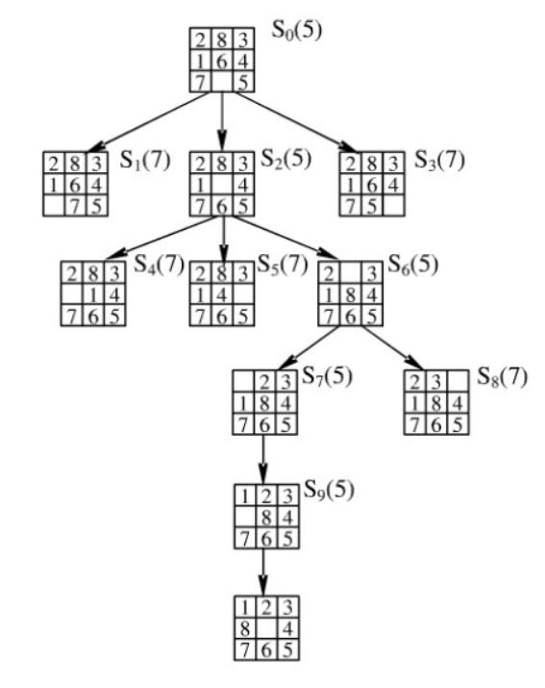
  - 搜索路径：S0-S2-S6-S7-S9-目标节点；（5分）
该启发式是可采纳的。（5分）需要有证明

三、(本题 15 分)
什么是遗传算法？试说明遗传算法的基本原理，并给出算法流程图。（15分）
答案与评分：
- 遗传算法是随机搜索的一个变形，通过把两个父状态结合来生成后继，而不是通过修改单一状态进行。（5分，类似的描述均可）
- 基本原理：
- 一个后继状态由两个父状态决定，一个状态表示成一个字符串
- 以k个随机产生的状态开始(population)
- 定义一个健康度量函数用来评价状态的好坏程度
- 通过选择，交叉，突变的操作产生下一轮状态
（共5分）
- 算法流程图：
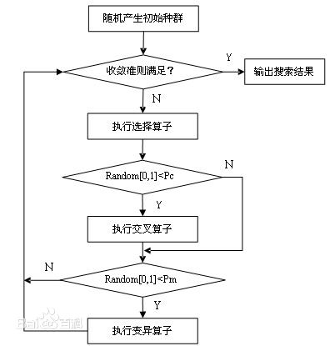

（5分）

四、(本题 25 分)
考虑以下包含MAXIMIZER、MINIMIZER和CHANCE结点的博弈树，叶节点的值已在图中给出，并且已知在CHANCE节点上每个输出的概率均等。
a）计算出图中每个节点的值，并填写在相应的节点上。（6分）
b）写出alpha-beta剪枝的条件。（6分）
c）本题中给出的博弈树是否有剪枝的可能性？如果没有，给出理由；
如果有，在图上用‘x’标出能够进行剪枝的树枝，并给出理由。
（5分）
d）假定在CHANCE节点上的左右输出概率分别变为0.8和0.2，计算出图中每个节点的值，并分析该博弈树进行剪枝的可能性。（8分）
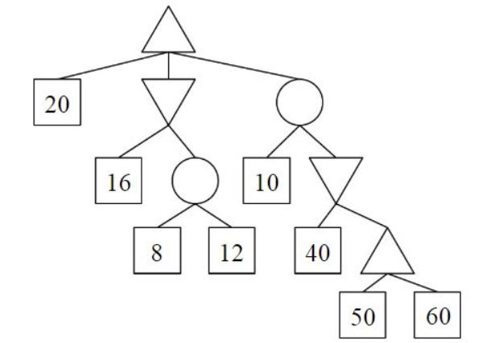

图二
答案与评分：

a）按从上到下，从左至右的顺序，各节点的值为：25，10，25，10，40，60。 （每个值1分，共6分）
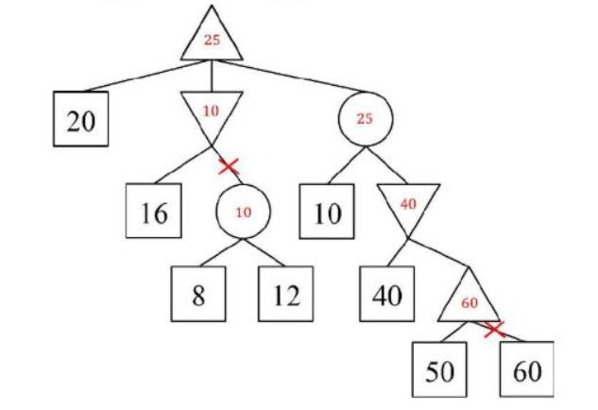

b）alpha: max的最佳选择；beta：min的最佳选择
（1）对于maximizer的子节点，如果取值大于beta，则进行剪枝；
（2）对于minimizer的子节点，如果取值小于alpha，则进行剪枝。
（答对（1）或（2）3分，2项全对6分）
c）可以进行剪枝（1分）
剪枝结果如图所示 （2分）
理由：左边剪枝，因为16<alpha=20; （1分）
右边剪枝，因为60>beta=10。 （1分）
d） 20，8.8，16，8.8，40，60 （3分，每个值）
可以剪枝（1分）
剪枝结果如图所示 （2分）
理由：左边剪枝，因为8.8<alpha=20; （1分）
右边剪枝，因为60>beta=8.8。 （1分）

五．(本题 25 分)
a）将下列一阶逻辑语句转换成CNF形式：(8分)
b）用一阶逻辑语句表示下列问题：(9分)
“如果城市ｘ与城市ｙ通过道路ｚ相连接且道路ｚ上允许骑自行车，那么从城市ｘ通过骑自行车可以到达城市ｙ；如果城市ｘ与城市ｙ通过道路ｚ相连接，那么城市ｙ与城市ｘ也通过道路ｚ相连接；如果从城市ｘ可以到达城市ｙ，且从城市ｙ可以到达城市ｗ，那么从城市ｘ可以到达城市ｗ。”
c）在(b)的基础上，假定道路之间的连接情况如图三所示：
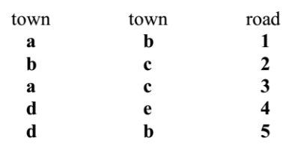
图三
道路3, 4, 5上允许骑自行车，道路1或者道路2上允许自行车骑行，从城市ａ能够到达城市ｂ吗？如果可以，请用归结算法证明，否则，给出反驳的理由。(8分)

答案与评分：
- (￢p(a)∨￢q(c,f(c)))∧(￢p(a)∨￢p(c,f(c)))
推导过程：
(∀a p(a))→(∃a{∀b[q(a,b) →p(a,b)]})
(∀a p(a))∨(∃a{∀b[q(a,b)∨p(a,b)]})
(∀a p(a))∨(∀a{∃b[q(a,b)∧p(a,b)]})
(∀a p(a))∨(∀c{∃b[q(c,b)∧p(c,b)]})
(∀a p(a))∨(∀c{q(c,f(c))∧p(c,f(c))]})
(￢p(a)∨￢q(c,f(c)))∧(￢p(a)∨￢p(c,f(c)))
(b) Town（a）:城市a；Road(z):道路z；
Link(a,b,z):a城市和b城市通过道路z相连; Pemit(z):道路z允许骑自行车;arrive(a,b)从a可以到达b;
(1)∀x,y,z Link(x,y,z)∧Permit(z)⇒arrive(x,y)
(2)∀x,y,z Link(x,y,z)⇒Link(y,x,z)
(3)∀x,y,w arrive(x,y)∧arrive(y,w)⇒arrive(x,w)

(c)
已知：
￢Link(a,b,1)∨￢Permit(1)∨arrive(a,b)
￢Link(b,c,2)∨￢Permit(2)∨arrive(b,c)
Permit(1)∨Permit(2)
Link(a,b,1)
Link(b,c,2)
①式：由上述已知式子归结可得，arrive(a,b)∨arrive(b,c)
②式：￢arrive(a,b)∨￢arrive(b,c)∨arrive(a,c)
③式：由①+②归结得，arrive(a,c)
④式：￢arrive(a,c)∨￢arrive(c,b)∨arrive(a,b)
⑤式：由③+④归结可得，￢arrive(c,b)∨arrive(a,b)
⑥式：由①式的过程可知，arrive(a,b)∨arrive(c,b)
⑦式：由⑤+⑥归结可得，arrive(a,b)
⑦式与需证明的结论的否定式￢arrive(a,b)归结得空，故a到达b可证成立。

